Vánoční dárky pro kávové nadšence: Trvalý zážitek z každého šálku
Vánoce se blíží a s nimi i dilema, čím obdarovat své blízké. Pokud máte v rodině či mezi přáteli kávového nadšence, nabízíme vám několik tipů, které promění každé ráno v nezapomenutelný a lahodný zážitek. Od stylových kávovarů přes praktické doplňky až po jedinečné kurzy, značka Sage představuje to nejlepší pro přípravu kávy na profesionální úrovni i v domácím prostředí.

Kávovar The Barista Express™: Domácí espresso jako z kavárny
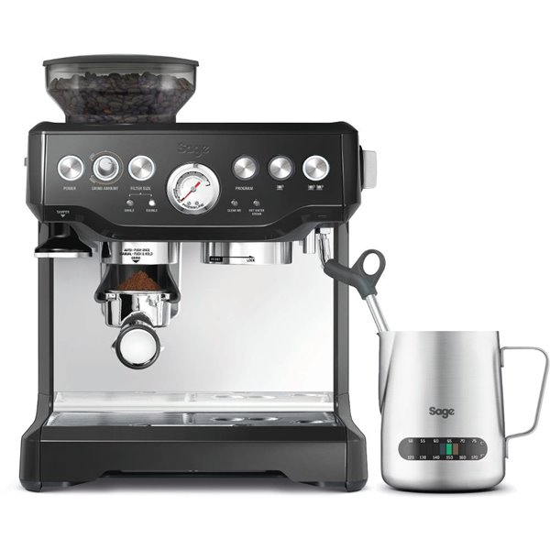
Kávovar Sage The Barista Express™ je ideálním dárkem pro všechny, kteří si chtějí vychutnat dokonalou kávu i doma. Tento espresso kávovar kombinuje snadnou obsluhu s možností ručního nastavení, což uživatelům umožňuje připravit nápoj přesně podle jejich představ. Díky integrovanému mlýnku na kávu zajistí vždy čerstvě namletá kávová zrna, což je základem pro skvělý chuťový zážitek. Přístroj je navíc vybaven výkonnou parní tryskou, která usnadňuje přípravu dokonalé pěny na cappuccino či latte. Tento model ocení nejen začínající milovníci kávy, ale i pokročilí baristé, kteří hledají flexibilní řešení pro domácí přípravu nápojů.
Barva: černá, cena: 13 999 Kč, www.planeo.cz

The Bean Keeper Coffee Canister™: Uchovejte čerstvost kávy
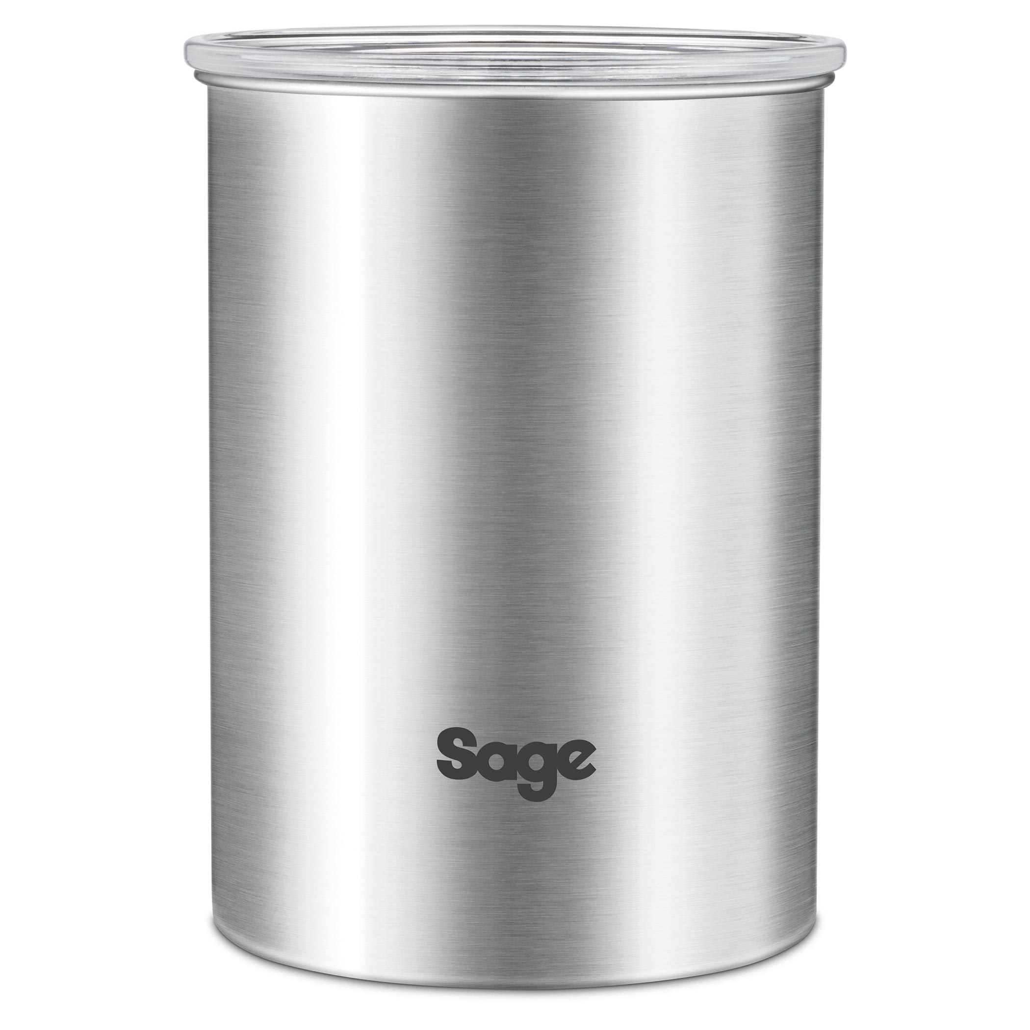
Pro ty, kteří chtějí udržet svou kávu co nejdéle čerstvou, je tu nová uzavíratelná dóza The Bean Keeper Coffee Canister™. Tato speciální nádoba od Sage poskytuje ideální podmínky pro skladování kávy díky systému odvodu vzduchu, který zamezuje oxidaci a tím prodlužuje čerstvost zrn. Elegantní design a pevné provedení nejen zajišťují praktické využití, ale zároveň se skvěle hodí do každé kuchyně. Dóza The Bean Keeper je perfektním dárkem pro každého, kdo si potrpí na kvalitu kávy a chce mít jistotu, že jeho zrna budou uchována v té nejlepší kondici.
Cena: 1 399 Kč, www.sagecz.cz

Kávový kurz Sage Academy: Staňte se mistrem přípravy kávy
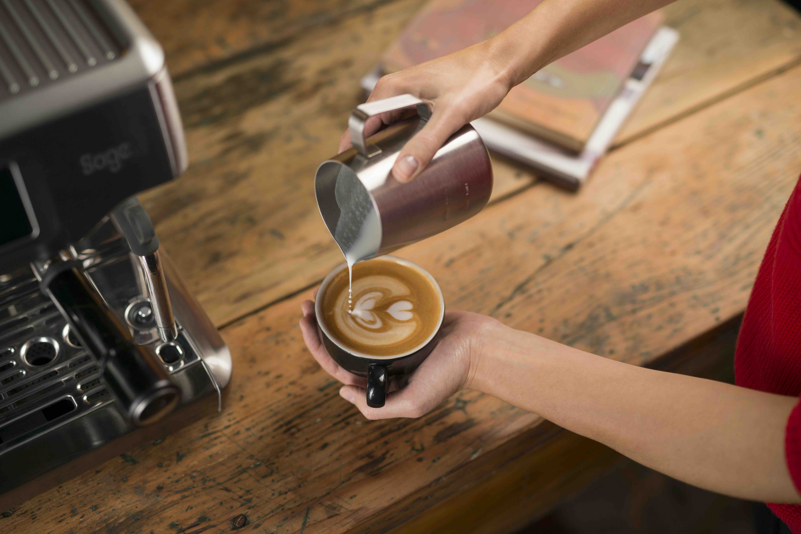
Darujte jedinečný kávový kurz Sage Academy, který je ideálním zážitkovým dárkem pro všechny, kdo se chtějí naučit přípravu kávy na profesionální úrovni. Kurz je veden zkušenými baristy a nabízí podrobný pohled na různé aspekty přípravy kávy, od správného nastavení mlýnku až po techniky šlehání mléka. Účastníci kurzu získají nejen teoretické znalosti, ale především praktické dovednosti, které mohou ihned aplikovat doma. Sage Academy je skvělým dárkem pro ty, kdo chtějí proniknout hlouběji do světa kávy a připravit si nápoj s dokonalou chutí a vzhledem.
Cena: 1 990 Kč, www.sagecz.cz

Káva Pikola: Prvotřídní zrna pro skutečné znalce
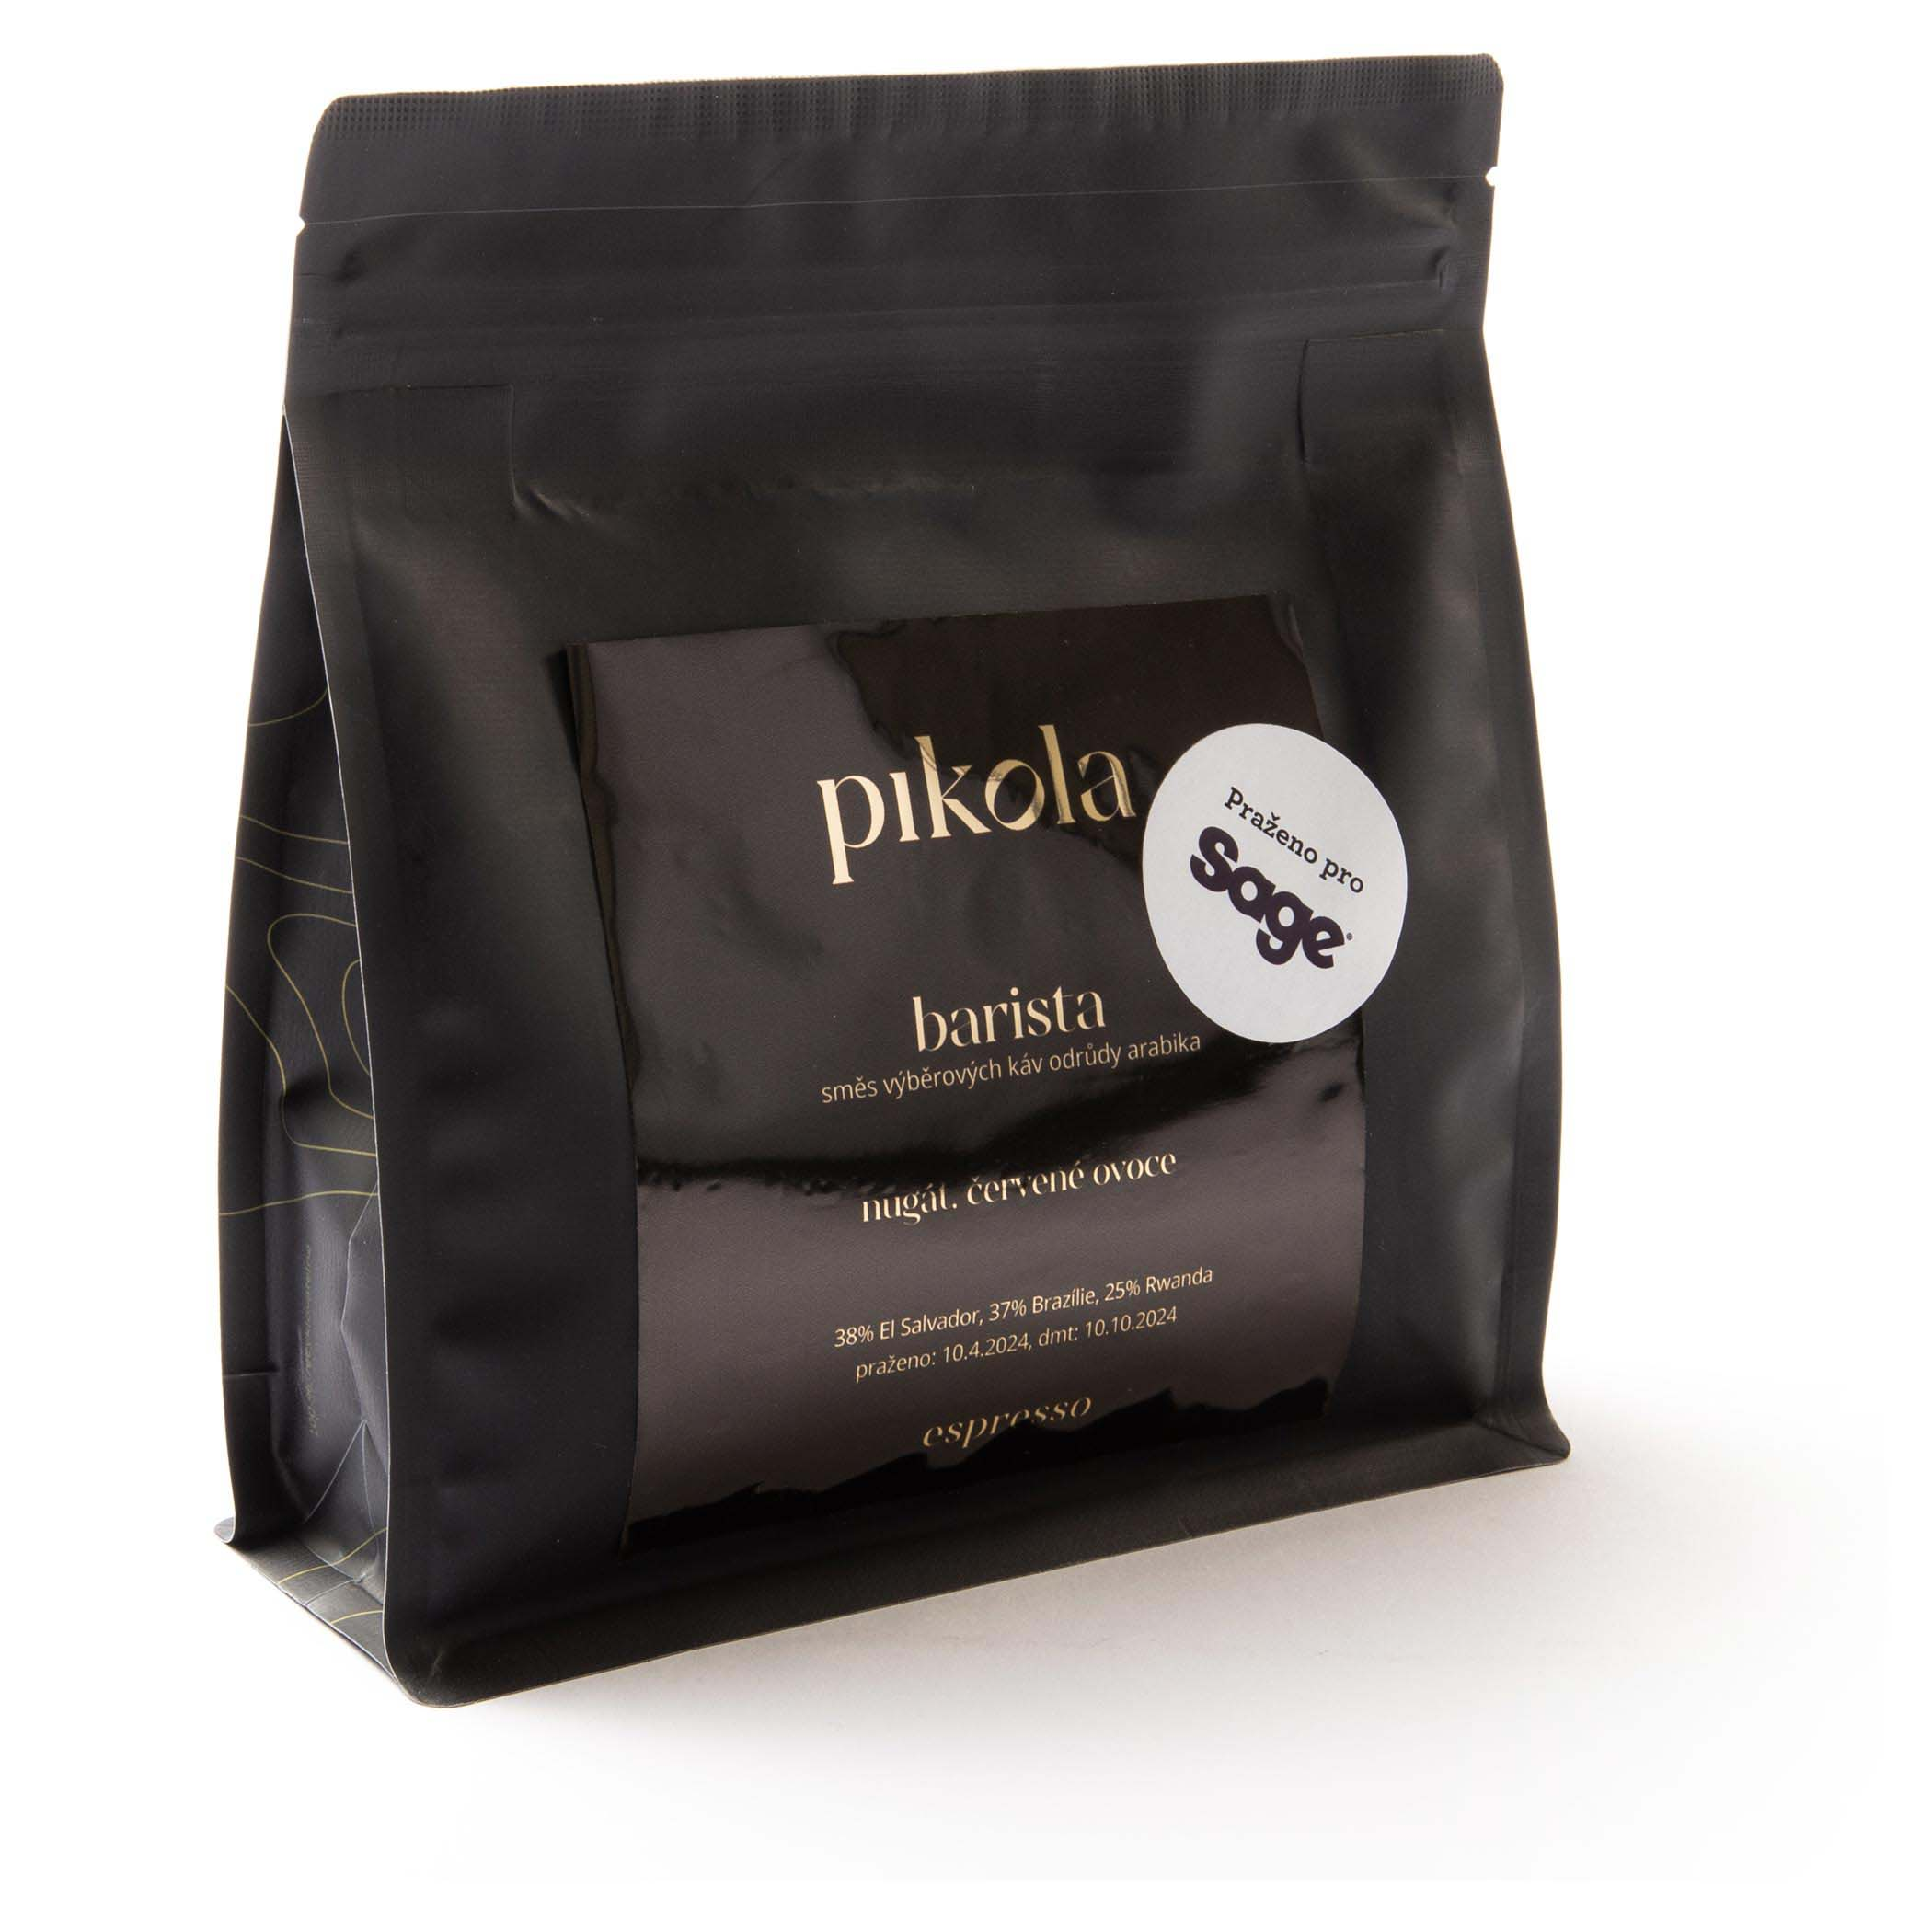
Pro ty, kdo si chtějí vychutnat kávu bez kompromisů, ve spolupráci značky Sage a české pražírny Pikola vznikla jedinečná káva. Tento pečlivě vybraný a pražený produkt poskytuje vyváženou chuť s bohatými tóny, které ocení každý kávový znalec. Káva Pikola je vyrobena ze zrn té nejvyšší kvality, a proto dokáže nabídnout komplexní chuťový zážitek, který umocní požitek z každého šálku. Ideální dárek pro všechny, kteří si chtějí doma připravit kávu na úrovni špičkových kaváren.
Cena: 299 Kč

O značce Sage:
Sage je evropskou značkou společnosti Breville, jejíž produkty se prodávají ve více než 50 zemích světa. Australská Breville Groupe je celosvětově známá díky vlastnímu vývoji malých kuchyňských spotřebičů nejvyšší kvality, vyznačující se dlouhou životností a skvělým uživatelským komfortem. Historie Brevillu se začala psát v roce 1932 a této společnosti vděčíme například za tzv. sendvič-toaster, který vyvinula jako první výrobce na světě. Po jeho uvedení na trh v roce 1974 se jenom v Austrálii prodalo 400 000 kusů.
Na český trh značka Sage vstoupila v roce 2018 a postupně na něj uvede produkty zaměřené na přípravu kávy – espressa, mlýnky, pěniče; grilování – grily, smoking gun; odšťavňování – odšťavňovače, smoothie nebo přípravu potravin – roboty, mixéry, food procesory. Díky vlastnímu návrhu a náročnému testování bude možné u všech spotřebičů rozšířit záruku na tři roky. Pro Českou republiku, Slovensko, Maďarsko a Polsko značku Sage zastupuje exkluzivně společnost Fast ČR, patřící mezi největší regionální distributory domácích spotřebičů.

Pro další informace a novinky navštivte adresu www.sagecz.cz.

Kontakt pro média:
Hedvika Přibová
PHOENIX COMMUNICATION
110 00 | Praha 1 | Opletalova 919/5
hedvika@phoenixcom.cz
+420 774 273 821

